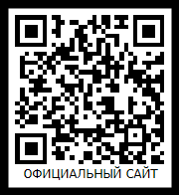

ПОЛОЖЕНИЕ О ВСЕРОССИЙСКОМ КОНКУРСЕ

ПРОФЕССИОНАЛЬНОГО МАСТЕРСТВА

СРЕДИ ПЕДАГОГИЧЕСКИХ РАБОТНИКОВ

«УЧИТЕЛЬ ГОДА - 2026»

Утверждаю
Генеральный директор «Международная академия образования»
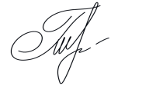
Гюмюшлю М.А.

Организатором конкурса выступает МЕЖДУНАРОДНАЯ АКАДЕМИЯ ОБРАЗОВАНИЯ (INTERNATIONAL ACADEMY OF EDUCATION)
Лицензия на образовательную деятельность № Л035-01298-77/00640662
Свидетельство о регистрации СМИ: серия Эл № ФС77-85366
Конкурс проводится на некоммерческой основе, участник перечисляет оплату только за оформление наградных документов.

СРОКИ ПРОВЕДЕНИЯ КОНКУРСА: конкурс проводится до 31 декабря 2026 года, дипломы отправляются в течение 2 рабочих дней после получения вашей работы

ЦЕЛЬ КОНКУРСА:
• повышение профессионального мастерства педагогов;
• возможность принять участие в мероприятии всероссийского уровня.

УЧАСТНИКИ КОНКУРСА:
Принять участие в Конкурсе могут учителя любых образовательных учреждений:
- педагоги общеобразовательных учреждений (школ, гимназий, лицеев и др.);
- педагоги учреждений средне – специального и высшего образования (училищ, техникумов, колледжей, высших учебных заведений);
- педагоги коррекционных учреждений;
- педагоги учреждений дополнительного образования.
Участие может быть индивидуальным или совместным.

НОМИНАЦИИ КОНКУРСА И ТРЕБОВАНИЯ К КОНКУРСНЫМ РАБОТАМ:
- Учитель начальных классов,
- Учитель – предметник
- Лидер в образовании (завуч, директор)
- Педагог дополнительного образования
- Педагог коррекционного образования

На Всероссийский конкурс работников образования «УЧИТЕЛЬ ГОДА - 2026» принимаются разработки конспектов урока, внеклассного мероприятия по любой теме, презентации к мероприятиям, разработки авторских программ.
Особые требования к формату, форме, шрифту, оформлению, объему работы не предъявляются. Участник конкурса оформляет работу по своему усмотрению.
На титульном листе работы необходимо указать образовательное учреждение, название работы и ФИО педагога.

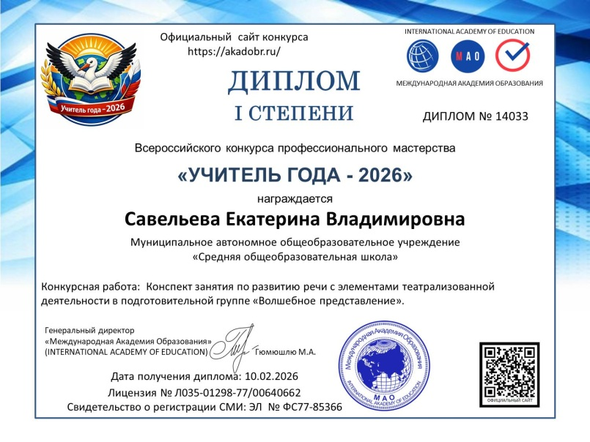
НАГРАЖДЕНИЕ
- По итогам конкурса жюри определяются победители и призёры, все участники получают дипломы 1,2 или 3 степени. Квота на число призовых мест не устанавливается.
- Все дипломы имеют номер и могут использоваться для аттестации
- Рассылка дипломов осуществляется в электронном виде на адрес электронной почты, указанный в заявке на участие в конкурсе, в течение 2 рабочих дней после получения вашей работы. Если через 2 рабочих дня после отправки конкурсных материалов диплом не пришел к вам на почту, проверьте папку спам и напишите нам письмо с указанием ФИО участника.
- Приказ об участии в конкурсе можно скачать на сайте https://akadobr.ru в разделе документы, а также в сообществе ВК https://vk.com/int_academy_edu. Приказ оформляется каждый месяц 1 числа.

ПОРЯДОК УЧАСТИЯ В КОНКУРСЕ
Для участия в конкурсе необходимо направить на электронную почту ak.obr@yandex.ru:
- Заявку на участие в конкурсе.
- Материалы конкурса
- Копию квитанции об оплате. Орг взнос за оформление диплома 200 рублей (участник производит оплату на реквизиты, указанные в положении). Оплата производится в день отправки материалов.

Материалы принимаются в электронном варианте по электронной почте ak.obr@yandex.ru с пометкой «УЧИТЕЛЬ ГОДА - 2026» (тема письма)

Заявка участника Всероссийского конкурса профессионального мастерства

«УЧИТЕЛЬ ГОДА – 2026»

Заявка заполняется в формате WORD, сканированные заявки не принимаются

ВНИМАНИЕ! Все данные из заявки копируются в ваш диплом, заполняйте заявку правильно

Исправление ошибок в дипломах 70 рублей Заполняя заявку, вы даете согласие на обработку персональных данных
Фамилия, имя, отчество участника
Наименование Вашей организации,
город (населенный пункт)
Название конкурсной работы
Номинация
Электронный адрес для отправки диплома
Телефон мобильный
Согласны ли вы на публикацию вашей работы на странице ВК https://vk.com/int_academy_edu

Заявка участника направляется в электронном виде вместе с материалами и копией квитанции об оплате организационного взноса по электронной почте ak.obr@yandex.ru

ВНИМАНИЕ! Все желающие могут получить диплом ЭКСПЕРТА КОНКУРСА
ДЛЯ ПОЛУЧЕНИЯ ДИПЛОМА НЕОБХОДИМО:
- Заполнить заявку с указанием НАЗВАНИЯ КОНКУРСА
- Оплатить орг. взнос за оформление диплома эксперта в размере 170 рублей
- Отправить заполненную заявку, фото квитанции об оплате на электронную почту ak.obr@yandex.ru Тема письма: ЖЮРИ

Заявка на получение диплома эксперта всероссийского конкурса

«УЧИТЕЛЬ ГОДА – 2026»

ВНИМАНИЕ! Все данные из заявки копируются в ваш диплом, заполняйте заявку правильно

Исправление ошибок в дипломах 70 рублей. Заполняя заявку, вы даете согласие на обработку персональных данных
Фамилия, имя, отчество участника
Наименование Вашей организации,
город (населенный пункт)
3 главные качества, которыми должен обладать член жюри конкурса
3 критерия для оценивания конкурсной работы
Электронный адрес для отправки диплома
Телефон мобильный

Заявка на получение диплома эксперта направляется по электронной почте ak.obr@yandex.ru
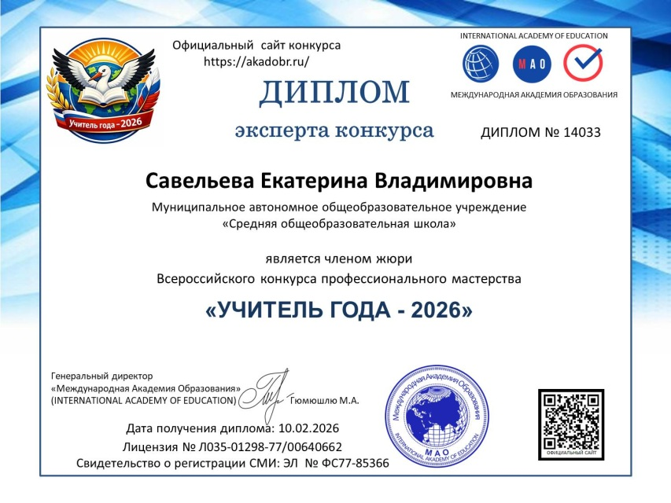
Официальный сайт конкурса https://akadobr.ru/

Страница в контакте: https://vk.com/id835027362

Сообщество в контакте: https://vk.com/int_academy_edu

Также вы можете опубликовать свою работу в сообществе в контакте https://vk.com/int_academy_edu

Платежные реквизиты для оплаты организационного взноса:
Для оплаты по QR коду нужно зайти в мобильное приложение банка
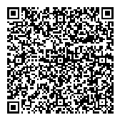
Оплата производится в день отправки материалов.
Получатель платежа: ИП Гюмюшлю Мария Александровна
ИНН/ КПП 595700140677
Расчетный счет № 4080 2810 7000 0404 8701
Банк: АО «ТИНЬКОФФ БАНК»
БИК: 044525974
Корреспондентский счет: 3010 1810 1452 5000 0974
Назначение платежа: «УЧИТЕЛЬ ГОДА - 2026»

Также оплату можно произвести на карту банка
на карту Сбербанка 4276 4900 1859 6249
на карту Тинькофф 2200 7001 7052 3673
на карту Альфа банк 2200 1509 8927 3187
В назначении платежа указать «УЧИТЕЛЬ ГОДА - 2026»
  Извещение
  Кассир
  Форма № ПД-4
  ИП Гюмюшлю Мария Александровна
  (наименование получателя платежа)
    595700140677
    4 | 0 | 8 | 0 | 2 | 8 | 1 | 0 | 7 | 0 | 0 | 0 | 0 | 4 | 0 | 4 | 8 | 7 | 0 | 1
  (ИНН/КПП получателя платежа) |  | (номер счета получателя платежа)
  в | АО «ТИНЬКОФФ БАНК» | БИК
    0 | 4 | 4 | 5 | 2 | 5 | 9 | 7 | 4
   | (наименование банка получателя платежа)
  Номер кор./сч. банка получателя платежа
    3 | 0 | 1 | 0 | 1 | 8 | 1 | 0 | 1 | 4 | 5 | 2 | 5 | 0 | 0 | 0 | 0 | 9 | 7 | 4
  «УЧИТЕЛЬ ГОДА - 2026»
  (назначение платежа)
  Ф.И.О плательщика
  Адрес плательщика
  Сумма платежа |  | руб.
  Дата « |  | » |  | 20 |  | г.
  С условиями приема указанной в платежном документе суммы, в т.ч. с суммой взимаемой платы за услуги банка, ознакомлен и согласен.
  Подпись плательщика
Квитанция  Кассир
  Форма № ПД-4
  ИП Гюмюшлю Мария Александровна
  (наименование получателя платежа)
    595700140677
    4 | 0 | 8 | 0 | 2 | 8 | 1 | 0 | 7 | 0 | 0 | 0 | 0 | 4 | 0 | 4 | 8 | 7 | 0 | 1
  (ИНН/КПП получателя платежа) |  | (номер счета получателя платежа)
  в | АО «ТИНЬКОФФ БАНК» | БИК
    0 | 4 | 4 | 5 | 2 | 5 | 9 | 7 | 4
   | (наименование банка получателя платежа)
  Номер кор./сч. банка получателя платежа
    3 | 0 | 1 | 0 | 1 | 8 | 1 | 0 | 1 | 4 | 5 | 2 | 5 | 0 | 0 | 0 | 0 | 9 | 7 | 4
  «УЧИТЕЛЬ ГОДА - 2026»
  (назначение платежа)
  Ф.И.О плательщика
  Адрес плательщика
  Сумма платежа |  | руб.
  Дата « |  | » |  | 20 |  | г.
  С условиями приема указанной в платежном документе суммы, в т.ч. с суммой взимаемой платы за услуги банка, ознакомлен и согласен.
  Подпись плательщика

